《西北地区（3）》学程拓展
坎儿井：比长城更伟大的古代工程，如今正在逐渐消失
20世纪50年代末，坎儿井的数量达到了最高峰，当时全疆有着1784条大大小小的坎儿井，灌溉面积可以达到24200公顷。然而由于生态环境的急剧恶化，加上人口的不断增加和耕地面积的日益扩大，水资源被大量消耗，许多坎儿井被迫废弃，尚能使用的坎儿井数量显著减少。由于目前机电井在坎儿井绿洲灌溉区内大量的修建及无序式地开釆，导致浅层地下水位的不断下降，引起坎儿井干涸数量的增加。以占新疆坎儿井数量70%的吐鲁番地区为例，从1957年到2014年，坎儿井的数量减少了1023条，平均每年就有18条消失，不再能发挥原有的功效。再不保护，就快要彻底消失了。
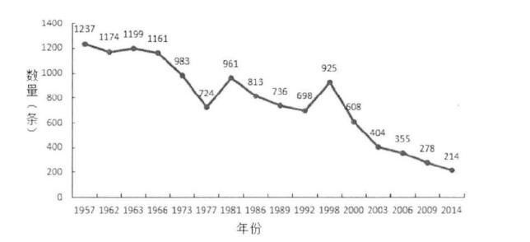

坎儿井的消失，导致了当地浅层地下水位不断下降，土壤结构发生不可逆的改变，当地荒漠化面积大大增加，生物多样性也显著降低。这些被废弃的坎儿井也是文化方面的损失，它不仅是水利方面的物质遗产，也具有相当的历史文化价值。坎儿井见证了绿洲的繁荣和发展，是水利事业、绿洲农业的里程碑。
目前，新疆地区年龄最大的坎儿井已经有473岁，每日的出水量仍可浇灌20亩地；最长的坎儿井则有足足25公里，最深的一条有98米深，20.7公里长。这些大大小小的坎儿井在农业现代化的今天仍旧发挥着它的作用，作为对环境破坏最小的水利工程设施，守护着新疆的农业和绿洲。坎儿井的发明不仅养活了更多的新疆人民，更带来了相当的旅游收入，也为我国的文化版图添上了靓丽的一笔。因此，保护即将消失的坎儿井，是我们义不容辞的责任。
思考题：1.坎儿井目前面临着什么问题？导致这一问题出现的原因是什么？
2.上述问题又会导致哪些问题发生？
3.如何保护坎儿井？

